**ASSUNTO:** Indico ao Exmo. Senhor Prefeito Municipal, Dr. Paulo de Oliveira e Silva, a realização dos serviços de roçagem e manutenção do passeio público na Avenida Amucci Truffi.

**DESPACHO:**

**SALA DAS SESSÕES____/____/_____**

**PRESIDENTE DA MESA**

**INDICAÇÃO Nº DE 2022**

**SENHORA PRESIDENTE,**

**SENHORES VEREADORES,**

Indico ao Exmo. Senhor Prefeito Municipal, Dr. Paulo de Oliveira e Silva, a **realização dos serviços de capinação, roçagem e manutenção do passeio público da Avenida Amucci Truffi, no Parque da Imprensa, considerando que as atuais condições do local prejudicam os munícipes que transitam pelo local. Como pode ser constatado pela seguinte foto:**

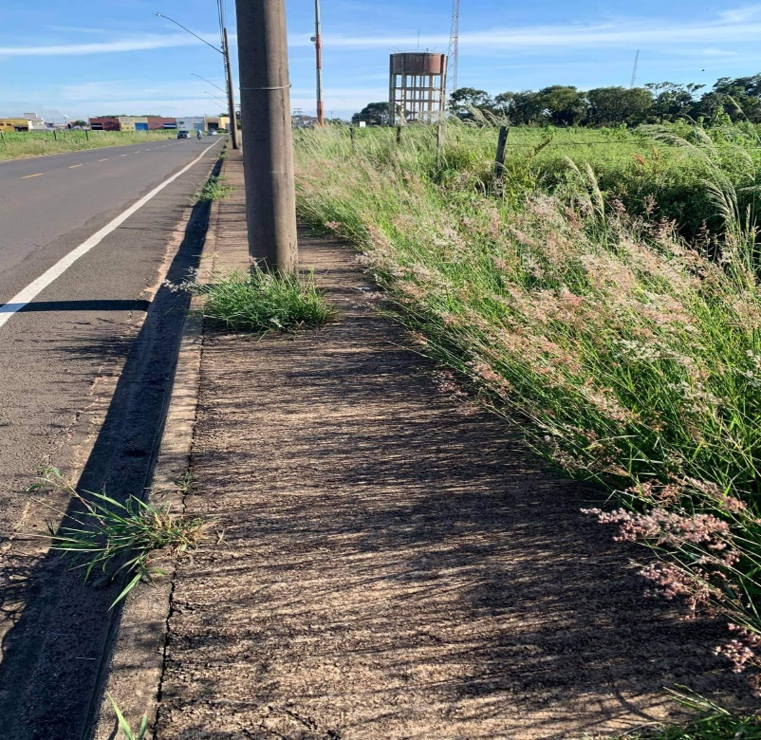

Nesse sentido, com fundamento no artigo 160 da resolução 276/2010 (Regimento Interno), considerando o interesse público presente, solicito a realização dos serviços mencionados, visando a conservação do patrimônio público e, acima de tudo, a vida e o bem-estar de todos que transitam pelo referido local.

Por fim, reitero os protestos de respeito e consideração.

**SALA DAS SESSÕES “VEREADOR SANTO RÓTOLLI”, em 18 de fevereiro de 2022**

**DRA. JOELMA FRANCO DA CUNHA**

**VEREADORA**